Autocorrect Entries for Glossary Terms

Kürzel | Begriff
above mentioned | above-mentioned
anti-competitive | anticompetitive
anti-trust | antitrust
assetbacked | asset-backed
asset backed | asset-backed
assetbased | asset-based
asset based | asset-based
attorney client | attorney-client
audio-visual | audiovisual
bench mark | benchmark
break down | break down
buyout | buyout
carry over | carry over
carryover | carryover
case law | case law
clearinghouse | clearinghouse
common law | common law
common-law | common-law
cross-border | cross-border
data processing | data processing
database | database
data-processing | data-processing
decision-maker | decision-maker
double-click | double-click
ebilling | ebilling
ecommerce | ecommerce
e-discovery | e-discovery
email | email
ex-senator | ex-senator
firmwide | firmwide
follow up | follow up
follow-up | follow-up
fully developed | fully developed
fundraiser | fundraiser
government-mandated | government-mandated
interagency | interagency
lawmaking | lawmaking
long term | long term
long-term | long-term
multinational | multinational
multistate | multistate
nonlegal | nonlegal
off-season | off-season
on-site | on-site
posthearing | posthearing
preexisting | preexisting
prehearing | prehearing
quasi-judicial | quasi-judicial
record-keeping | record-keeping
right-of-way | right-of-way
self-inflicted | self-inflicted
set off | set off
setoff | setoff
state law | state law
take over | take over
takeover | takeover
time frame | time frame
trans-American | trans-American
transatlantic | transatlantic
transcontinental | transcontinental
transpacific | transpacific
two-part | two-part
two-year-old | two-year-old
undersecretary | undersecretary
upswing | upswing
vice-chair | vice-chair
web page | web page
web site | web site
wellbeing | wellbeing
well-intentioned | well-intentioned
workplace | workplace
worldwide | worldwide

Testseite
Bitte wie folgt testen
- Makros für das Dokument aktivieren: auf Optionen… klicken
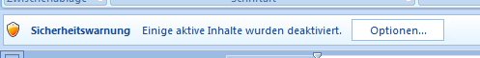

- Diesen Inhalt aktivieren wählen

- Wenn für die Überschrift die Tags „acTitle“ sichtbar sind, bitte notieren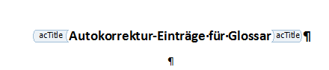
- Im Register Entwicklertools die Option Entwurfsmodus durch Anklicken ausschalten.
- Testen, ob das Überschriften-Element „Autocorrect Entries Title“ sich löschen lässt. Sollte nicht der Fall sein. Falls ja, bitte notieren und per Rückgängig wieder einfügen.
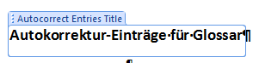

- Aktualisierungs-Optionen über den Button aufrufen
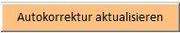
- Erscheint das Formular mit den Optionen? Läßt es sich verschieben?
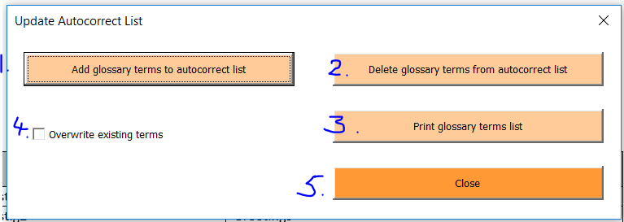
- Autokorrektur-Einträge für Word aktualisieren: Glossarbegriffe zur Autokorrektur hinzufügen klicken
- Bleibt das Formular offen, wenn man auf Abbrechen klickt?
- Glossarbegriffe zur Autokorrektur erneut klicken und mit OK bestätigen.
- Wird die Anzahl der übernommenen Begriffe links unten in der Statusleiste angezeigt?
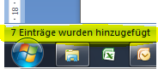

- Unter Word Optionen>Dokumentenprüfung>Autokorrektur-Optionen…. prüfen, ob alle 7 Einträge übernommen wurden
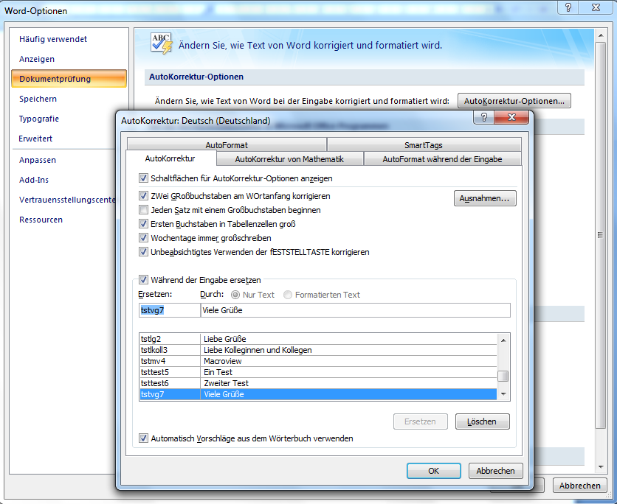

- Dialog mit OK schließen
- Einen neuen Begriff am Ende der Tabelle einfügen und speichern. Formular schließen und wieder öffnen.
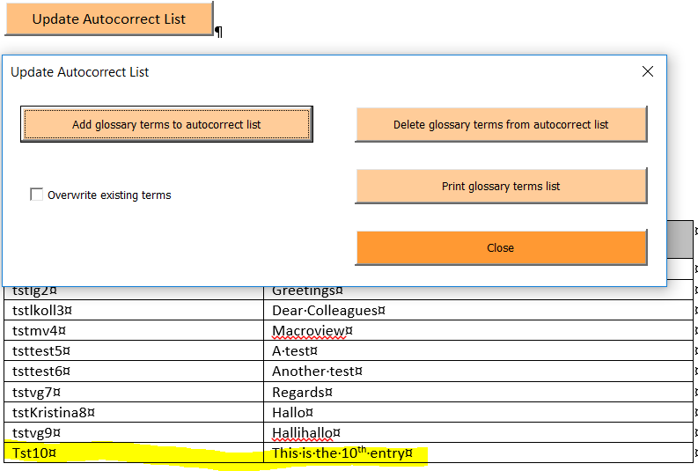

- Prüfen, ob Anzahl der neu hinzugefügten Einträge in der Statusleiste angezeigt wird.
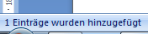

- Word Optionen öffnen und prüfen, ob neuer Begriff in der Autokorrektur-Liste erscheint
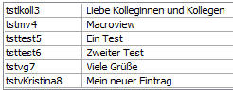
- Begriffe aus Word Autokorrektur löschen: Glossarbegriffe aus Autokorrektur löschen klicken

- Wird die Anzahl der gelöschten Einträge in der Statusleiste angezeigt?
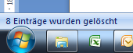
- Glossarbegriffe mit Glossarbegriffe zur Autokorrektur hinzufügen erneut hinzufügen
- Werden in der Statusleiste 8 Einträge angezeigt?

- Den neu hinzugefügten Eintrag manuell aus der Autokorrektur löschen. Word Optionen öffnen, zur Autokorrektur-Liste navigieren und den Eintrag „tstvXXXXv8" manuell löschen.
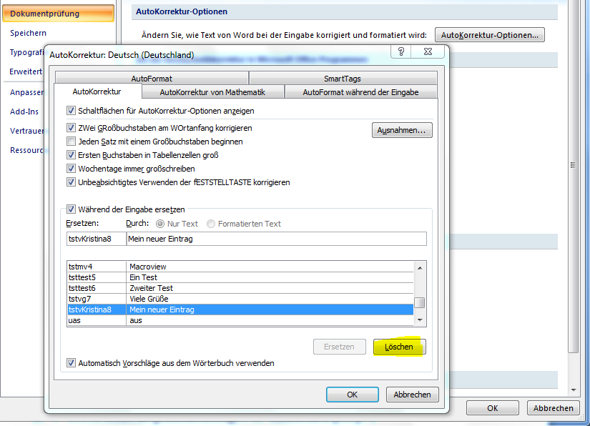

- Autokorrektur aktualisieren klicken und den Haken neben Gesamte Liste übernehmen setzen.
- Wird der Tooltip angezeigt?
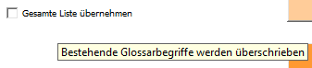

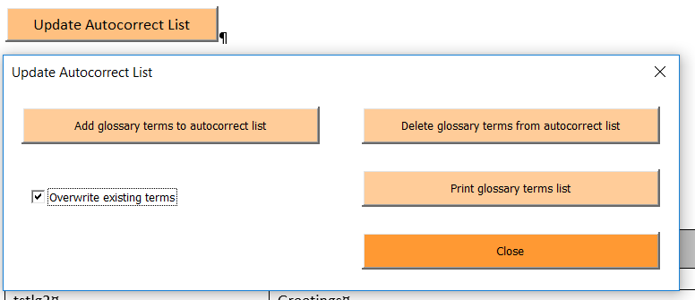

- Glossarbegriffe zur Autokorrektur hinzufügen klicken. Werden 8 neue Einträge angezeigt?

